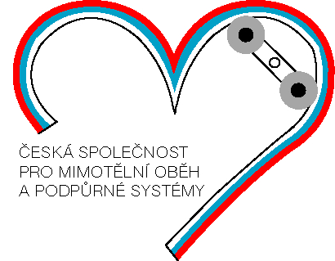 10. mezinárodní kongres ČSMO

Kongresový hotel LUNA
22. - 24. května 2014

PŘIHLÁŠKA PRO AKTIVNÍ ÚČAST

Mám zájem o aktivní pasivní účast na kongresu

Název přednášky:

Jména autorů:

Pracoviště:
¹
²
³
⁴

Stručný obsah přednášky:

